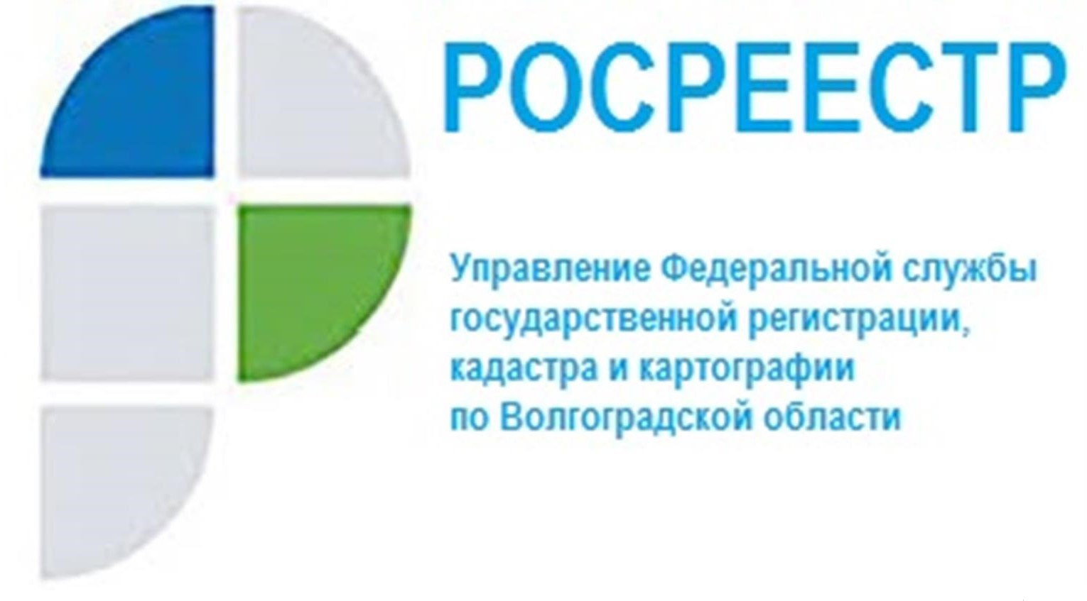

Особенности банкротства физических лиц

Процедура банкротства гражданина введена Х главой в Федеральный закон Российской Федерации № 127-ФЗ «О несостоятельности (банкротстве)» 1 октября 2015 года. Согласно этой процедуре, физическое лицо может быть признано банкротом только по решению арбитражного суда в случае невозможности выполнения им всех обязательств перед кредиторами.
Гражданин обязан обратиться в арбитражный суд с заявлением о признании его банкротом в случае, если удовлетворение требований одного кредитора или нескольких кредиторов приводит к невозможности исполнения гражданином денежных обязательств и (или) обязанности по уплате обязательных платежей в полном объеме перед другими кредиторами и размер таких обязательств и обязанности в совокупности составляет не менее чем пятьсот тысяч рублей, не позднее тридцати рабочих дней со дня, когда он узнал или должен был узнать об этом.
Правом на обращение в арбитражный суд с заявлением о признании гражданина банкротом обладают гражданин, конкурсный кредитор, уполномоченный орган. Заявление о признании гражданина банкротом принимается арбитражным судом при условии, что требования к гражданину составляют не менее чем пятьсот тысяч рублей и указанные требования не исполнены в течение трех месяцев с даты, когда они должны быть исполнены.
При рассмотрении дела о банкротстве гражданина применяются следующие процедуры: реструктуризация долгов гражданина, реализация имущества гражданина, мировое соглашение.
После признания гражданина банкротом наступают следующие правовые последствия:
- все права в отношении имущества, составляющего конкурсную массу, в том числе на распоряжение им, осуществляются только финансовым управляющим от имени гражданина и не могут осуществляться гражданином лично;
- сделки, совершенные гражданином лично (без участия финансового управляющего) в отношении имущества, составляющего конкурсную массу, ничтожны. Требования кредиторов по сделкам гражданина, совершенным им лично (без участия финансового управляющего), не подлежат удовлетворению за счет конкурсной массы;
- регистрация перехода или обременения прав гражданина на имущество, в том числе на недвижимое имущество и бездокументарные ценные бумаги, осуществляется только на основании заявления финансового управляющего. Поданные до этой даты заявления гражданина не подлежат исполнению;
- исполнение третьими лицами обязательств перед гражданином по передаче ему имущества, в том числе по уплате денежных средств, возможно только в отношении финансового управляющего и запрещается в отношении гражданина лично;
- должник не вправе лично открывать банковские счета и вклады в кредитных организациях и получать по ним денежные средства.
После того, как суд признает гражданина банкротом, все его имущество должно быть продано в установленном Законом о банкротстве порядке, а полученные денежные средства распределены между кредиторами.
«Процедура банкротства граждан имеет свои особенности и отличатся от процедуры банкротства организаций», - отмечает руководитель Управления Росреестра по Волгоградской области Наталья Сапега.

С уважением,
Балановский Ян Олегович,
Пресс-секретарь Управления Росреестра по Волгоградской области
Mob: +7(937) 531-22-98
E-mail: pressa@voru.ru

